【１】アイコンのレイアウトの説明

①「大アイコン」＝写真の中身が見える

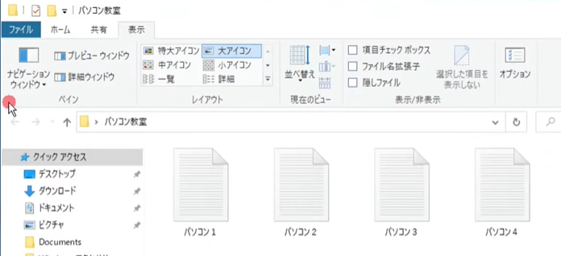

②「詳細」＝更新日時（保存した日時）や名前順に並び変えれる

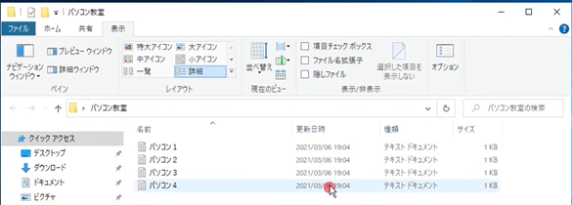

【２】「Ctrl」キーのショートカット

①「C」＝コピー

②「V」＝貼り付け

③「X」＝切り取り

④「Z」＝１つ前に戻す

【３】スクリーンショット（「切り取り＆スケッチ」）

①新規→範囲をドラッグして切り取る

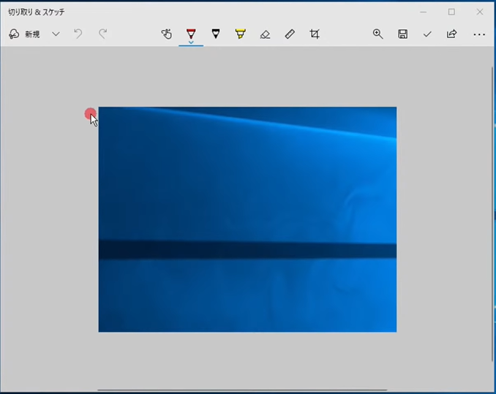

【４】ワードパット（高性能なメモ帳）

①文字に色をつけたり、写真を挿入したりできる

